**金谷•领会40号集合资金信托计划**

**2021年5月监管报告**

**项目名称：金谷•领会40号集合资金信托计划**

**委托方：中国金谷国际信托有限责任公司**

**受托方：北京康信君安资产管理有限公司**

**监管人员：阎雪妮**

**日期：二零二一年六月二日**

**目 录**

**1项目基本情况 3**

**2重大事件披露 5**

**3项目五证办理及施工进度情况 5**

**3.1项目五证办理情况说明 5**

**3.2项目2021年5月施工进度情况 6**

**3.3项目2021年5月工程现场照片 6**

**4印鉴、证照使用情况 6**

**4.1印鉴使用情况 6**

**4.2印鉴、证照外出使用情况 7**

**5合同签订情况 7**

**6项目销售情况 7**

**7资金情况 7**

**7.1资金流出情况 7**

**7.2资金流入情况 7**

**7.3账户余额 8**

**附件 9**

**附件一 银行对账单 9**

**附件二 交接清单 11**

**为了方便阅读之目的，本报告中将部分名称简写为：**

·项目公司：张家港世茂新景程房地产开发有限公司

·金谷信托：中国金谷国际信托有限责任公司

·康信君安：北京康信君安资产管理有限公司

# **1项目基本情况**

**张家港·谷渎港**

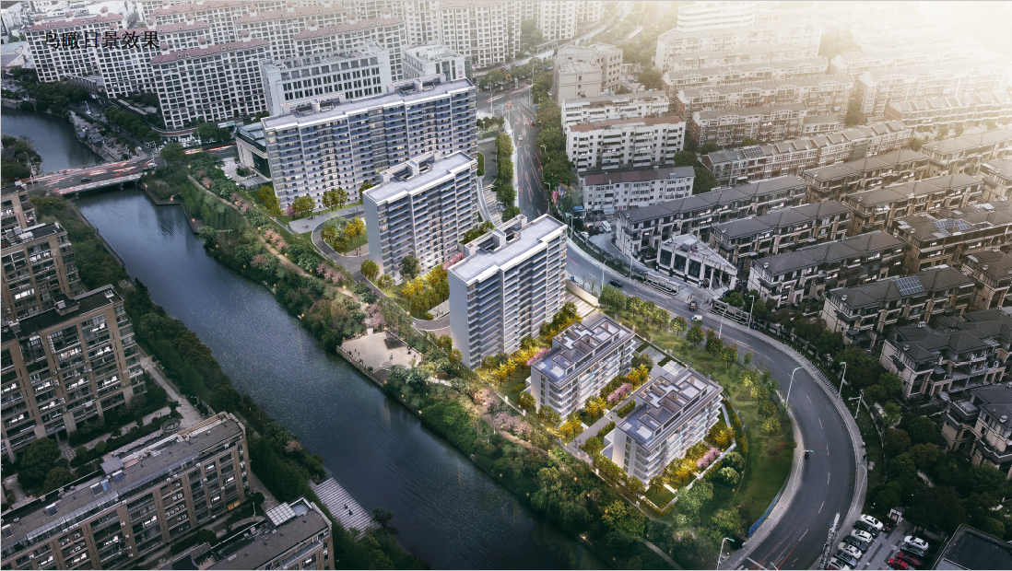

**张家港·谷渎港效果图**

标的项目1为张家港世茂新景程房地产开发有限公司开发建设的“谷渎港”项目，位于张家港市城中板块，东至建农路、南侧为建农路、西至谷渎港、北至城南大厦，与张家港市政府距离2公里。标的项目用地面积16,340.84㎡，规划总建筑面积43,658㎡，地上计容建筑面积为29,413㎡。可售面积为30411㎡，其中高层可售面积为24479㎡，E墅（含地下室）可售面积为5309㎡，商业可售面积为623㎡。规划用途为住宅及商业服务业，目前规划建设3栋高层（3#-5#楼，4#楼包含商业623㎡）、2栋E墅（1#、2#），容积率不高于1.80，建筑密度不高于35%，绿地率不低于35%。项目预计为一期开发，具体经济技术指标如下：

|  |  |  |  |  |  |  |
| --- | --- | --- | --- | --- | --- | --- |
| 经济技术指标 | | | | | | |
| 项目 | | | | 数值 | 单位 | 备注 |
| 用地面积 | | | | 16340.84 | ㎡ |  |
| 总建筑面面积 | | | | 43658 | ㎡ |  |
| 其中 | 地上计容建筑面积 | | | 29413 | ㎡ |  |
| 其中 | 住宅 | | 28035 | ㎡ |  |
| 配套 | | 1378 | ㎡ |  |
| 其中 | 物业服务用房 | 206 | ㎡ |  |
| 社区居家养老设施用房 | 65 | ㎡ |  |
| 室内活动用房 | 68 | ㎡ |  |
| 开闭所、治安联防、消控等 | 357 | ㎡ |  |
| 配套商业（可售） | 623 | ㎡ |  |
| 安防（智能化） | 60 |  |  |
|  | 地下建筑面积 | | | 12795 | ㎡ |  |
|  | 其中 | 可售面积 | | 1925 | ㎡ | E墅地下+储藏间 |
|  | 地下车库 | | 10870 | ㎡ |  |
| 容积率 | | | | 1.80 |  |  |
| 密度 | | | | 35% | ≤35% |  |
| 绿地率 | | | | 35% | ≥35% |  |
| 总户数 | | | | 214 |  |  |
| 机动车停车 | | | | 353 | 辆 |  |
| 其中 | 地上停车 | | | 53 | 辆 |  |
| 地下停车 | | | 300 | 辆 |  |

# **2重大事件披露**

1、2021年5月17日，在金谷信托相关人员的见证下，我司监管人员与项目公司对项目公司公章、财务专用章、法定代表人名章、发票专用章、销售合同专用章、销售认购专用章、工程专用章、开户许可证、《国有建设用地使用权出让合同》[合同编号：3205822021CR0059]、《国有建设用地使用权出让合同补充协议书》、《张家港世茂新景程房地产开发有限公司法人营业执照》正本、副本1-1（统一社会信用代码91320582MA25KMG810）、立项批复[编号：张行审许[2021]49号（尚未取得原件）]、土地成交确认书[张土网挂（2021）第14号]、招商银行复核U盾[编号：6555534001114063]、中信银行复核U盾[编号：9555828004373752]、结算业务委托书（0036155402-0036155425）、转账支票（91622329-91622350）及招商银行结算卡（623262512124809）进行共管，交接清单详见附件。

# **3项目五证办理及施工进度情况**

## **3.1项目五证办理情况说明**

截至2021年5月31日，项目公司已办理证照情况如下：

| **证照名称** | **预计取得时间** | **证照号** | **核发时间** | **备注** |
| --- | --- | --- | --- | --- |
| 国有土地使用证 | 2021/07/15 | —— | —— | 尚未取得 |
| 建设用地规划许可证 | 2021/07/25 | —— | —— | 尚未取得 |
| 建设工程规划许可证 | 2021/08/10 | —— | —— | 尚未取得 |
| 建筑工程施工许可证 | 2021/09/05 | —— | —— | 尚未取得 |
| 商品房预售许可证 | 2021/11/25 | —— | —— | 尚未取得 |

## **3.2项目2021年5月施工进度情况**

截至2021年5月31日，标的项目施工进度：暂未施工。

## **3.3项目2021年5月工程现场照片**

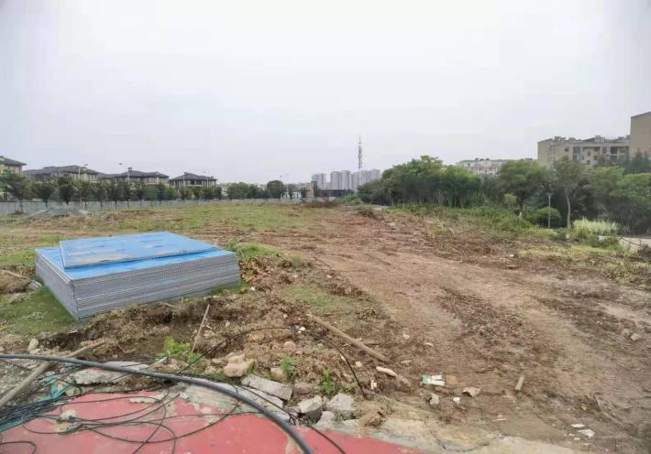

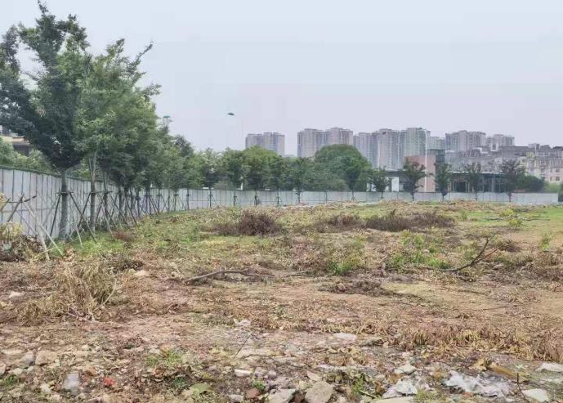

# **4印鉴、证照使用情况**

## **4.1印鉴使用情况**

对于印章的使用，项目公司人员按照监管协议规定，履行印章使用流程，填写印章使用登记表，康信君安监管人员了解用印事由，授权外事项通过微信、邮件等方式向金谷信托有关人员提交用印申请，待金谷信托有关人员批复后方给予盖章。具体使用情况详见下表：

**2021年5月印章使用情况表**

| **用印日期** | **印鉴/证照名称** | **用印事由** | **用印材料及份数** | **经办人** | **申请部门** | **监印人** |
| --- | --- | --- | --- | --- | --- | --- |
| 2021/5/18 | 公章 | 办理新地块用地规划许可证 | 授权委托书（2份）、用地规划许可证申请表（2份）、立项批复、土地合同、补充协议、身份证复印件 | 刘建国 | 开发部 | 赵宇航、阎雪妮 |
| 2021/5/19 | 公章 | 新地块临时用电办理 | 安全协议书（2份） | 刘建国 | 开发部 | 赵宇航、阎雪妮 |
| 2021/5/19 | 公章 | 新地块审图 | 授权委托书（2份） | 刘建国 | 开发部 | 赵宇航、阎雪妮 |
| 2021/5/26 | 公章 | 新地块临时用电办理 | 授权委托书（3份） | 刘建国 | 开发部 | 赵宇航、阎雪妮 |
| 2021/5/28 | 公章 | 新地块临时用电办理 | 总图、容量表 | 刘建国 | 开发部 | 赵宇航、阎雪妮 |

**4.2印鉴、证照外出使用情况**

|  |  |  |  |  |  |  |  |  |
| --- | --- | --- | --- | --- | --- | --- | --- | --- |
| **外/借出日期** | **印鉴/证照名称** | **事由** | **外/借出至机构** | **经办部门** | **经办人** | **是否陪同** | **归还日期** | **监印/证人** |
| 无 | | | | | | | | |

# **5合同签订情况**

2021年5月17日至31日期间，项目公司未签订合同。

| **编号** | **对方单位** | **合同文件名称** | **合同内容** | **付款节点** | **合同金额（元）** | **签约日期** |
| --- | --- | --- | --- | --- | --- | --- |
| **无** | | | | | | |

# **6项目销售情况**

截至2021年5月31日，标的项目均未达到预售节点。

# **7资金情况**

## **7.1资金流出情况**

根据项目公司提供的银企对账单，2021年5月17日至5月31日监管账户范围内无资金对外流出。

**2021年5月监管账户对外资金流出情况表**

| **支付时间** | **收款方** | **资金用途** | **金额（元）** | **出款行** | **用款类型** |
| --- | --- | --- | --- | --- | --- |
| **无** | | | | | |

## **7.2资金流入情况**

根据项目公司提供的银行对账单，2021年5月17日至5月31日，项目公司监管账户资金无资金流入。

**2021年5月监管账户流入统计表**

| **日期** | **款项** | **金额（元）** | **汇款方** | **收款行** |
| --- | --- | --- | --- | --- |
| **无** | | | | |

## **7.3账户余额**

根据项目公司提供的银行对账单，截至2021年5月31日，项目公司监管账户余额总计99,561.8元，各账户余额详见下表。

**截至2021年5月31日各银行账户余额表**

| **序号** | **开户银行** | **账号** | **账户性质** | **余额（元）** |
| --- | --- | --- | --- | --- |
| 1 | 招商银行张家港支行 | 512910642410101 | 基本户 | 99,561.80 |
| 2 | 中信银行张家港支行 | 8112001012200599786 | 监管账户 | 0.00 |
| **合计** | | | | **99,561.80** |

# 

# **附件**

**附件一 银行对账单**

**（1）招商银行0101**

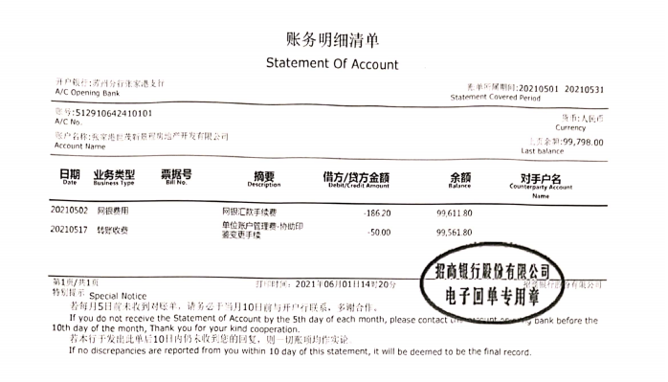

**（2）中信银行9786**

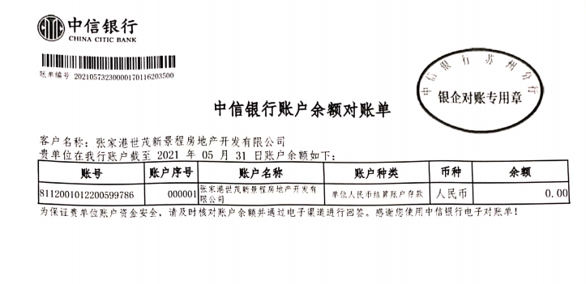

## **附件二 交接清单**

